ПОЛУПРИЦЕП-ЦИСТЕРНА ДЛЯ ПЕРЕВОЗКИ БИТУМА. ОБЪЁМ 30 м3
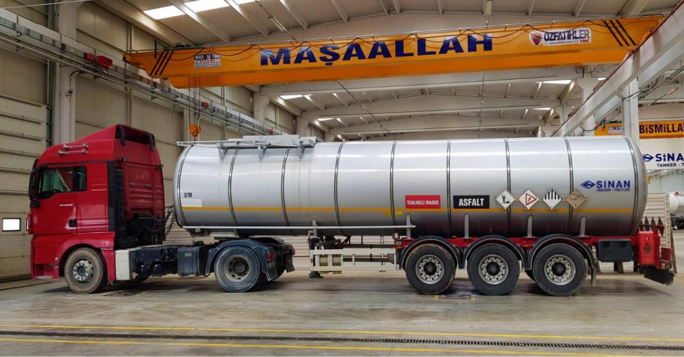

КОНСТРУКЦИЯ

- - Емкость объемом 30 000 л;

- - Материал: Сталь ST 52 (толщина стенок емкости не менее 4мм);

- - Рама – стальная;

- - Термоизоляция 100 мм внешняя обшивка 1 мм сталь с покраской (нержавеющая сталь по заказу клиента);

- - 2 отсека (5 000 л и 25 000 л);

- - Слив кран ДУ 100.

ОБОРУДОВАНИЕ

- - Шкворень диаметром 2" или 3,5" международного типа, марки «OMS» (Германия) с опорной плитой из стали;

- - Опорное устройство «OMS» двухскоростное, грузоподъемностью 25 (50) тонн, с ручным приводом.

ХОДОВАЯ ЧАСТЬ - ТОРМОЗНАЯ СИСТЕМА

- -3-х осная пневматическая Турецкого производства, оси под односкатную ошиновку, передняя ось подъемная (оси SAF или BPW по заказу клиента);

- - Максимальная техническая нагрузка на ось – 9 тонн (12 тонн по заказу клиента);

- - Стальное шасси;

- - Тормозные механизмы барабанные (дисковые по заказу клиента) с электронной системой торможения (ABS) с RSS (Rollover Stability System), производства Wabco или Knorr-Bremse тип 2S/2M;

- - Автоматическое регулирование силы торможения и автоматическая регулировка зазора тормозных колодок;

- - Пневматический стояночный тормоз/

- - Давление в системе торможения автоматически регулируется в соответствии с нагрузкой.

ЭЛЕКТРООБОРУДОВАНИЕ

- - 24В;

- - Задние многофункциональные фонари - 2 шт.;

- - Боковые фонари - 8 шт.;

- - Верхние фонари - 2шт.;

- - Подсветка номерного знака - 2 шт.;

- - Передние габаритные фонари - 2 шт.;

ГРУНТОВКА И ОКРАСКА

- - Окраска цистерны и специальная обработка с предварительной грунтовкой обогащенной цинком и окрашиванием в один цвет высококачественной двухкомпонентной краской, термической сушкой (в соответствии с требованиями Правил перевозки ОГ);

- - Окраска рамы эмалями термической сушки в один цвет;

- - Цвет цистерны и рамы в соответствии с ГОСТ;

- - Цвет рамы – (черный матовый);

- - Цвет цистерны– (по заказу клиента).

ДИСКИ

- - Металлические 11,75x22,5, 6 шт. + 1

ШИНЫ

- - Размер 385/65 R22.5, 6+1 шт. Goodyer, Lassa или Pirelli

КОМПЛЕКТАЦИЯ

- - Индивидуальные крылья из ПВХ с кронштейнами и брызговиком - 6 шт.;

- - Противооткатные упоры с креплениями - 2 шт.;

- - Крепление для запасного колеса с колесом - 1 шт.;

- - Бак для воды с краном - 1 шт.;

- - Ящик для инструментов - 1 шт.;

- - Ящики для огнетушителей (без огнетушителей) - 2 шт.;

- - Конверт таблички с номером продукта (без таблички) – 1 шт.;

- - Конверт таблички с указанием пустой/груженый – 1 шт.;

- - Буксировочный крюк.

